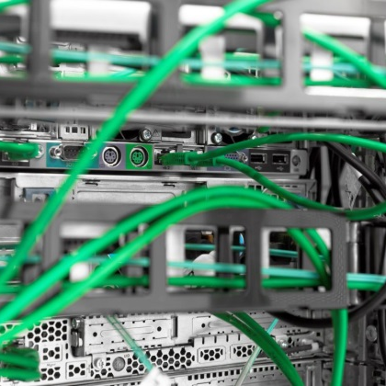

Green IT Strategie Bausteine
8. Green By IT: Prozessoptimierung
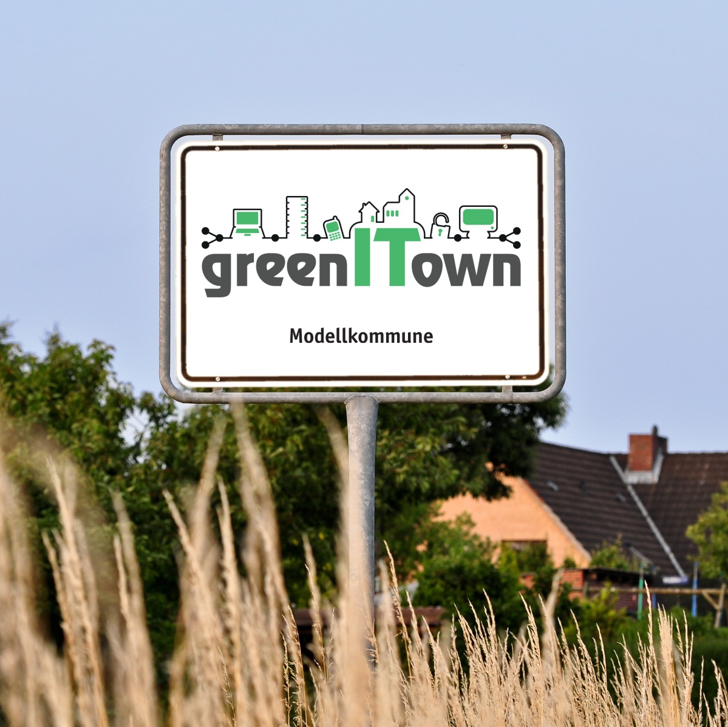
Bildnachweis: Schild: Marco2811/fotolia.de;
Techniker: kjekol/fotolia.de;
Anschlüsse: iWorkAlone/fotolia.de

8. Green By IT: Prozessoptimierung

Abgrenzung zu Green IT
Die IT-Infrastruktur besitzt einen großen Anteil am allgemeinen Energie- und Ressourcenverbrauch in kleinen undgrößeren Kommunen. Diesen auf ein effizientes Minimum zu reduzieren, ist das Ziel bei Green IT. Einen Schritt weiter geht Green By IT. Das Ziel ist nicht nur in der IT möglichst wenig Energie und Ressourcen zu verbrauchen, sondern durch Informationstechnik eine Verringerung des Energie- und Ressourceneinsatzes in verschiedenen Bereichen der Kommune zu erreichen.

Dokumentationssoftware
Dokumentation der IT, aber auch anderer Bereiche, führt zu effizienteren Prozessen. Es können zum Beispiel Fahrtwege eingespart werden, weil Informationen vor Ort abgerufen und dokumentiert werden.
Im Falle der Dokumentation eines Rechenzentrums oder einer IT können Ressourcen eingespart werden, da genaue Informationen über den Bestand, freie Kapazitäten, den Lebenszyklus und einer möglichen Wiederverwendung der Geräte bekannt sind.
Ein weiterer Anwendungsfall ist die Dokumentation von Wartungs- und Lizenzverträgen, was einen betriebswirtschaftlichen Vorteil mit sich bringt. Es kann durch automatisierte Abfragen vermieden werden, dass Anwendungen überlizenziert werden und Wartungsverträge für ausgemusterte Komponenten bestehen.
Ebenfalls bringt die Verwendung und Dokumentation von UMTS Karten in Parkscheinautomaten einen Vorteil bei der Energieeinsparung, da das Gerät kommunizieren kann und aus diesen Informationen unter anderem eine geeignete Routenplanung zur Wartung erstellt werden kann.
Grundsätzlich sollten alle Einsparungen von Energie und Ressourcen dokumentiert und in regelmäßigen Abständen mit allen Mitarbeitern kommuniziert werden (bspw. durch einen Infobildschirm, Mitarbeiterbroschüren o.Ä.). So kann wichtiges Bewusstsein für energie- und ressourcensparendes Handeln geschaffen werden.

Dokumentenmanagementsoftware
Die Verwendung einer Dokumentenmanagementsoftware hat das Ziel wenig Papier bzw. kein Papier mehr im Arbeitsalltag zu benötigen. Prozesse wie Bereitstellung, Kopieren und gemeinsames Arbeiten können durch Dokumentationssoftware optimiert werden. Diese Optimierung spiegelt sich dann in einer Einsparung von Lagerplatz sowie in einer schnellen Verteilung und Versand wieder. Detailliertere Informationen gibt es im Kapitel 2 „Dokumenten- und Printmanagement“.

Kollaborationssoftware
Interne Kommunikation sowie Kommunikation mit externen Unternehmen sind im Arbeitsalltag von großer Bedeutung. Diese haben jedoch häufige Fahrten für Besprechungen zur Folge. Kollaborationssoftware kann diese Kommunikation effizient und energiesparend in den Arbeitsalltag integrieren. Mit dem weiteren Vorteil, dass durch das gemeinsame Arbeiten an Dokumenten, Arbeitsabläufe einfacher und effizienter werden. Wichtig ist es jedoch die Mitarbeiter zu schulen, um ihnen die Funktionalitäten der Software näher zu bringen und somit die Anwendung der Software zu fördern. Ebenfalls sollten die Mitarbeiter für den Einsatz einer solchen Software sensibilisiert werden. Diese Maßnahmen sind von so großer Bedeutung, da ein Kulturwandel sowie Umdenken für den erfolgreichen Einsatz notwendig sind.

Weitere Software zur Prozessoptimierung
Zu einer enormen Verbesserung des Energieverbrauchs führt der Einsatz eines Gebäudemanagementsystems, welches bspw. automatisierte Rollladensysteme beinhaltet. Diese ermöglichen es auf Sonneneinstrahlung zu reagieren, so dass dadurch weniger Heiz- bzw. Kühlleistung benötigt wird. Eine weitere Maßnahme ist der Einsatz einer intelligenten Lampensteuerung, die die Einschaltzeit nicht mit Hilfe einer Zeitschaltuhr sondern über lichtsensitive Sensoren regelt. Dies gilt im Kleinen für die Lichtsteuerung in den Rathäusern der Kommunen wie im Großen für die Straßenbeleuchtung der gesamten Kommune.
Des Weiteren ist die Fernwartung/-steuerung eine Möglichkeit Energie zu sparen, indem z.B. Fahrtwege bei der Pumpsteuerung gespart werden.
Grundsätzlich sollte sich permanent nach neuen Möglichkeiten zur Energie- und Ressourceneinsparung umgeschaut werden. Hier sind eine kritische Haltung und ein großes Engagement des Umweltbeauftragten notwendig.
.

Checkliste Green By IT: Prozessoptimierung
Maßnahme | Relevanz ( - / ∅ /+) | Check
Dokumentation der IT |  | ☐
Dokumentation der Bestände |  | ☐
Dokumentation der Einsparung von Energie und Ressourcen |  | ☐
Kommunizieren der Einsparung von Energie und Ressourcen |  | ☐
Dokumentenmanagementsystem [siehe  Checkliste Paper Dokumentenmanagement] |  | ☐
Onlinebesprechungssoftware (bspw. Skype) |  | ☐
Screen Sharing Tool |  | ☐
Tool zur Synchronen Bearbeitung von Dokumenten |  | ☐
Gebäudemanagementsystem |  | ☐
Automatisieren der Rollladensteuerung |  | ☐
Intelligente Lampensteuerung |  | ☐
Fernwartung/-steuerung |  | ☐

